基隆市立建德國民中學109學年度第二學期八年級藝術領域補考題庫

**一、選擇**

1. （ ）「革胡」有四條弦，屬於中國樂器中的低音樂器，其結構、發聲原理、定弦、演奏方法皆模仿西方的某一種樂器，請問為何？　(Ａ)小提琴　(Ｂ)中提琴　(Ｃ)大提琴　(Ｄ)低音大提琴。
2. （ ）下列哪一個為五聲音階正確的名稱順序？　(Ａ)宮羽徵角商　(Ｂ)宮商角徵羽　(Ｃ)商羽角宮徵　(Ｄ)羽宮商徵角。
3. ( )下列描述為哪項樂器：有兩條弦，在胡琴中屬高音樂器，音色清脆嘹亮，為京劇、漢劇的主要伴奏樂器？　(Ａ)革胡　(Ｂ)中胡　(Ｃ)京胡　(Ｄ)倍革胡。
4. （ ）中國古代樂器依據何種特性將樂器分為金、石、絲、竹、匏、土、革、木八類？　(Ａ)音高　(Ｂ)音量　(Ｃ)發聲方式　(Ｄ)材質。
5. （ ）在吹管樂器中，唯一可以演奏和聲的是哪項樂器？　(Ａ)塤　(Ｂ)曲笛　(Ｃ)笙　(Ｄ)嗩吶。
6. （ ）下列樂器依據材質分類，哪些皆為「絲」類？　(Ａ)塤、嗩吶　(Ｂ)二胡、琵琶　(Ｃ)古箏、編磬　(Ｄ)雲鑼、花盆鼓。
7. （ ）下列何者不是吹管樂器？　(Ａ)嗩吶　(Ｂ)簫　(Ｃ)梆子　(Ｄ)笙。
8. （ ）下列哪類樂器是在現代國樂團裡有但西洋管弦樂團沒有的？　(Ａ)打擊樂器　(Ｂ)管樂器　(Ｃ)弦樂器　(Ｄ)彈撥樂器。
9. （ ）西洋管弦樂團裡的管樂器採用幾管編制？　(Ａ)兩管　(Ｂ)四管　(Ｃ)三管　(Ｄ)一管。
10. （ ）在西洋管弦樂團中若從觀眾席的視角，位於最後方的是哪類樂器？　(Ａ)弦樂器　(Ｂ)打擊樂器　(Ｃ)木管樂器　(Ｄ)銅管樂器。
11. （ ）下列哪一個樂團為搖滾樂的樂器編制？　(Ａ)兩把小提琴、一把中提琴、一把大提琴　(Ｂ)電吉他、電貝斯、爵士鼓、主唱　(Ｃ)鋼琴、低音提琴、薩氏管　(Ｄ)木管、銅管、打擊。
12. （ ）下列何位浪漫樂派時期作曲家有「藝術歌曲之王」之封號，其著名的藝術歌曲有〈鱒魚〉、〈紡車旁的葛麗卿〉？　(Ａ)舒伯特　(Ｂ)孟德爾頌　(Ｃ)佛瑞　(Ｄ)蕭邦。
13. （ ）舒伯特〈紡車旁的葛麗卿〉，文字源於詩人歌德的《浮士德》，以音樂模仿紡車的聲響暗喻出什麼？　(Ａ)葛麗卿對於浮士德綿延不絕的思念　(Ｂ)葛麗卿與浮士德心意相通而雀躍不已　(Ｃ)葛麗卿因為個性害羞，猶豫是否要向浮士德訴說愛慕之意　(Ｄ)葛麗卿專注在使用紡車紡織物品。
14. （ ）藝術歌曲是以音樂結合「　　」的聲樂作品，請問「　　」應填入何者選項？　(Ａ)舞蹈　(Ｂ)畫作　(Ｃ)服裝　(Ｄ)文學。
15. （ ）藝術歌曲常使用何者樂器，以此樂器伴奏營造、模擬出歌詞中情境？　(Ａ)管風琴　(Ｂ)大鍵琴　(Ｃ)古鋼琴　(Ｄ)鋼琴。
16. 〈魔王〉是舒伯特知名的藝術歌曲，鋼琴前奏展現何樣的情景，以刻劃故事的情境與陰沉的氣氛？(Ａ)花香與鳥語　(Ｂ)風聲與馬蹄聲　(Ｃ)怒吼聲與尖叫聲　(Ｄ)紡車聲與奔跑聲
17. 〈魔王〉一曲給予聲樂家極大的表現空間，一人詮釋四角，「不」包含下列？(Ａ)媽媽 (Ｂ)爸爸　(Ｃ)兒子　(Ｄ)旁白。
18. ( ) 開箱（Knolling）是一種整理物件的方法，也是一種藝術風格，請問下列關於開箱（Knolling）的表現手法，何者敘述錯誤？　(Ａ)將物品以顏色或大小等特性分類，將特性相近的東西擺放在一起，產生整齊的視覺效果　(Ｂ)例如由上至下排列鉛筆盒裡最長到最短的黑色原子筆　(Ｃ)平行或垂直擺放的排列方式皆可　(Ｄ)相機拍攝角度採取由下往上的仰視視角。
19. ( ) 高雄國家體育場的螺旋連續式構造，除了其形體呈現出建築空間與結構造形流暢感，其結構體上還有設計安置另一項什麼功能？　(Ａ)抗震　(Ｂ)蓄電　(Ｃ)散熱　(Ｄ)承重。
20. ( ) 下列關於藝術家芙烈達．卡蘿（Frida Kahlo）的描述，何者不正確？　(Ａ)自　1926　創作第一幅自畫像至　1945　去世，共創作了五十五幅自畫像　(Ｂ)她有著戲劇化的一生，破碎的身體、堅毅的眼神、相連的眉毛、充滿男性意味的淺鬍子，成為自畫像中展現脆弱與堅強的個人符號　(Ｃ)出生並成長於墨西哥，作品深受墨西哥自然及文化的影響　(Ｄ)後期因精神疾病所苦，作品描繪開始轉向幻覺中反覆出現的圓點。
21. ( ) 南臺灣氣候炎熱，什麼樣的建築較容易導致空調耗能？　(Ａ)鋪設隔熱岩棉　(Ｂ)綠意盎然的斜坡屋頂　(Ｃ)玻璃帷幕　(Ｄ)風扇空調並用。
22. ( ) 藝術家運用大眾流行文化，將通俗的、流行的事物，如漫畫、明星照片、標語等內容為主題，以拼貼手法重新組合安排，是哪一種藝術主要表現的形式？　(Ａ)塗鴉藝術　(Ｂ)普普藝術　(Ｃ)流行藝術　(Ｄ)商業藝術。
23. ( ) 運用現成物，如雜誌、報紙，將其剪下或撕開再黏貼組合，兼具趣味、不合理視覺效果。曾是達達藝術、超現實主義藝術家使用的表現手法是：　(Ａ)渲染　(Ｂ)拼貼　(Ｃ)拓印　(Ｄ)滴流。
24. ( ) 以下對於公共藝術的敘述，何者較為不適當？　(Ａ)為擺放在戶外的雕塑品　(Ｂ)必須考量設置空間的搭配　(Ｃ)需考慮與人的關係重視民眾的參與　(Ｄ)為公共空間的藝術品。
25. ( ) 複製當代流行文化，將連環漫畫照抄，放大成作品的普普藝術（POP Art）藝術家是哪一位？　(Ａ)班克西（Banksy）　(Ｂ)李奇登斯坦（Roy Lichtenstein）　(Ｃ)約翰藍儂（John Lennon）　(Ｄ)凱斯．哈林（Keith Haring
26. ( ) 發跡於美國　紐約街頭，其中最著名的「地鐵塗鴉」以特有的粗線條、童趣式的圖案與符號轟動一時，請問這位藝術家是？　(Ａ)班克西（Banksy）　(Ｂ)約翰藍儂（John Lennon）　(Ｃ)凱斯．哈林（Keith Haring）　(Ｄ)茱麗葉（Julieta. XLF）。
27. ( ) 下圖這只紅底白點的高跟鞋，是臺鐵邀請國際知名藝術家專程為員林火車站量身打造，傳達戀愛少女繽紛心情的大型公共藝術作品，費用高達六百多萬元，可說是全臺最貴的高跟鞋！請問這位藝術家是？

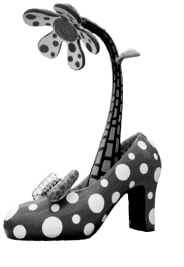

(Ａ)羅蘭珊（Marie Laurencin）　(Ｂ)妮基．德．桑法勒（Niki de Saint Phalle）　(Ｃ)札哈．哈蒂（Zaha Hadid）　  
 (Ｄ)草 間彌生（Yayoi Kusama）。

1. ( ) 公共藝術的功能很多，不含下列何者？　(Ａ)增加藝文展覽門票收入　(Ｂ)培養人們美感　(Ｃ)讓藝術走入生活　(Ｄ)省思自己與環境的關係。
2. ( ) 美國建築師萊特曾設計以自然為本，建築一座在溪流與瀑布之上的住宅，目前被列入世界遺產名錄的是？　(Ａ)東京帝國飯店　(Ｂ)落水山莊　(Ｃ)羅比之家　(Ｄ)古根漢美術館。
3. ( ) 下列哪一項不是初期塗鴉藝術源起的主要訴求？　(Ａ)反抗權威　(Ｂ)宣洩不滿情緒　(Ｃ)表達對新年的祝福　(Ｄ)表達個人對社會的獨特觀點。
4. ( ) 如果說繪畫跟攝影需講究構圖以追求美感，那麼，建築空間的佈局與美感設計，就是？　(Ａ)比例　(Ｂ)質感　(Ｃ)構成　(Ｄ)色彩。
5. ( ) 安迪．沃荷（Andy Warhol）是二十世紀重要且耀眼的藝術家，美術史多將他的作品歸類為哪一種藝術風格？　(Ａ)塗鴉藝術（Graffiti Art）　(Ｂ)普普藝術（Pop Art）　(Ｃ)歐普藝術（Optique art）　(Ｄ)裝飾藝術（Art Deco）。
6. ( ) 高雄國家體育場刻意打造成開放式運動場造型，主要是因為考量？　(Ａ)節能　(Ｂ)美觀　(Ｃ)容納更多人　(Ｄ)標新立異的功能。
7. ( ) 附圖為下列哪位女性藝術家的作品？

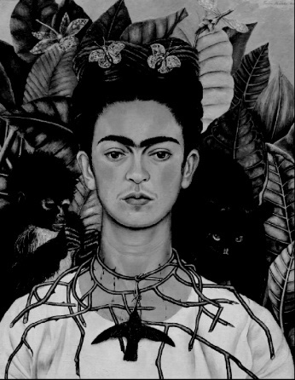

(Ａ)芙烈達．卡蘿（Frida Kahlo）　(Ｂ)草間彌生（Yayoi Kusama）　(Ｃ)妮基．德．桑法勒（Niki de Saint   
 Phalle）　(Ｄ)瑪麗．卡莎特（Mary Stevenson Cassatt）。

35.( )相聲演員在表演中會加入講笑話、繞口令、口技、模仿人物、京劇唱段…都是靠著相聲演員的基本功，請問相聲  
 演員的四項基本功為何? (Ａ)喜怒哀樂　(Ｂ)說學逗唱　(Ｃ)手眼身法　(Ｄ)快慢輕重。

36.( )在劇場表演排練前，必須熟讀劇本，標記劇本中提是的場景，配合導演的創作理念，考量劇情的風格、預算等因  
 素，因應表演者走位，修改設計，被稱為建築師、室內設計師的劇場幕後工作者是(Ａ) 舞台設計師　(Ｂ)燈光設  
 計師　(Ｃ)音效設計師　(Ｄ)服裝設計師。

37.( )京劇是融合戲劇、五到、音樂、特技等綜合表演藝術，講究「四功五法」，請問京劇演員從小就要接受的嚴格訓  
 練「四功」指得是(Ａ) 說學逗唱　(Ｂ)唱念作打　(Ｃ)手眼身法　(Ｄ)翻滾跑跳。

38.( )舞台上的構圖是利用表演者與舞台布景之間作高低、傾斜、平衡、對比等視覺上配置，請問下列圖一是屬於哪一  
 種舞台構圖? (Ａ) 圓形構圖　(Ｂ傾斜構圖　(Ｃ)左右對稱構圖　(Ｄ)一字構圖。

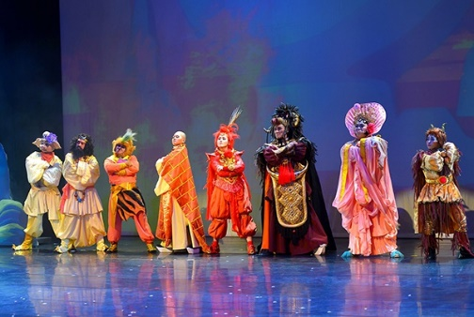

圖一

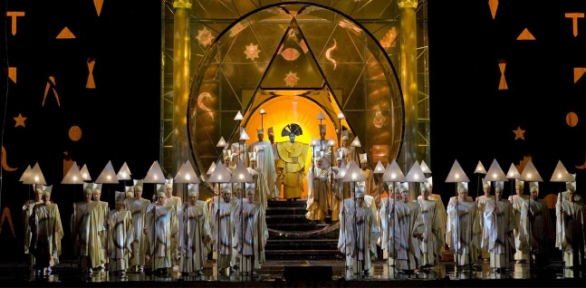

圖二

39.( )呈上題請問下列圖二是屬於哪一種舞台構圖? (Ａ) 左右對稱構圖　(Ｂ)圓形構圖 (Ｃ)三角構圖　(Ｄ)傾斜構圖。

40.( )在相聲表演中，經由設計並組織成的喜劇效果或笑話，在相聲中稱為「包袱」；而將設定好的笑料關鍵部分說出  
 來，這樣的表演技巧為 (Ａ)開包袱　(Ｂ)展包袱　(Ｃ)抖包袱　(Ｄ)揭包袱。

41.( )舞台上的音樂音效設計，可以帶領觀眾更為投入，也會因劇情為之動容，請問下列敘述何者**錯誤**? (Ａ) 音效可以  
 事先錄製好　(Ｂ)配樂可以提示時間或空間的轉換　(Ｃ) 音樂可以結合時代背景與視覺畫面相互協調　(Ｄ) 音效  
 無法現場製造，因為會造成混亂。

42.( )街頭藝人經由國家審核資格，通過後核發街頭藝人證照，請問我們在街道上常看到裝扮類似cosplay的行動雕像  
 表演者，這是屬於街頭藝人的哪一類? (Ａ)開包袱　(Ｂ)展包袱　(Ｃ)抖包袱　(Ｄ)揭包袱。

43.( )不同環境的屬性為創作及演出場景，呈現表演藝術的多元化，這是符合美國戲劇家理查˙謝喜納提出的 (Ａ)戶外  
 劇場　(Ｂ)環境劇場　(Ｃ)多元劇場　(Ｄ)無界限劇場。

44.( )舞台上的燈光設計可以營造不同的氛圍，創造更多變化，甚至能追隨表演者凸顯焦點，請問透過舞台的燈光設計  
 可以創造出什麼視覺饗宴? (Ａ)劇場魔術　(Ｂ)劇場幻覺　(Ｃ)劇場實境秀　(Ｄ)劇場色彩。

45.( )表演團體達康.com的表演，類似相聲的型態，常和觀眾互動，也會加入即興反應的橋段，請問他們的表演形式是  
 (Ａ)漫才　(Ｂ)偽相聲　(Ｃ)脫口秀　(Ｄ)耍憨。

46.( )學校也是一個不錯的表演劇場，請問建德國中校園中，哪個場地不太適合當環境劇場? (Ａ)鐘樓旁的圓形廣場　  
 (Ｂ)中庭花園　(Ｃ)資源回收室 (Ｄ)輔導室旁網美牆。

47.( )京劇角色的風格類別稱作「行當」，共有生、旦、淨、丑四種行當，請問在劇中以搞笑逗趣，誇張扮相的角色，  
 是指(Ａ)生　(Ｂ)旦　(Ｃ)淨　(Ｄ)丑。

48.( )下列對於環境劇場的描述哪個是對呢? (Ａ一定要區分出表演區和觀眾席 (Ｂ)演出焦點可以利用環境特性去設定　  
 (Ｃ)在環境劇場中仍以表演找為主要考量　(Ｄ)在環境劇場哩，燈光和音效是演員的輔助。

49.( )舞台設計師王孟超先生，榮獲國家文藝獎戲劇類得主，他擅長以簡練的手法，創造靈活的表演空間，請問他於  
 2011年創造出的「黃金海賊王」劇目的舞台設計是屬於 (Ａ)非寫實設計　(Ｂ)虛幻式設計　(Ｃ)寫實設計　  
 (Ｄ)投影片設計。

50.( )舞台表演有一重要人物—導演，他擔任指揮統籌，需要具有多方面的才華，才能帶領團隊完成一場好的舞台作  
 品，請問導演需要具備哪些能力? 甲、想像力 乙、理財力、丙、觀察力、丁、協調能力、戊、說話能力、己戲  
 劇知識 (Ａ)甲乙丙丁　(Ｂ)丙丁戊己　(Ｃ)甲丙丁己　(Ｄ)乙丙丁戊。

|  |  |  |  |  |
| --- | --- | --- | --- | --- |
| 1.C | 2.B | 3.C | 4.D | 5.C |
| 6.B | 7.C | 8.D | 9.A | 10.B |
| 11.B | 12.A | 13.A | 14.D | 15.D |
| 16.B | 17.A | 18.D | 19.B | 20.D |
| 21.C | 22.B | 23.B | 24.A | 25.B |
| 26.C | 27.D | 28.A | 29.B | 30.C |
| 31.C | 32.B | 33.A | 34.A | 35.B |
| 36.A | 37.B | 38.D | 39.A | 40.C |
| 41.D | 42.C | 43.B | 44.B | 45.A |
| 46.C | 47.D | 48.B | 49.A | 50.C |